


DESARROLLO BACKEND III

(PBY2203)
Informe técnico – Evaluación Final Transversal
Autor: Miguel Castillo

Índice
1. Introducción y contexto 3
1.1 Objetivos 3
1.2 Alcance y supuestos 3
2. Identificación de procesos clave 4
3. Propuesta de arquitectura 5
3.1 Requerimientos clave del negocio 5
3.2 Decisiones tecnológicas y justificación 5
3.3 Diagrama de arquitectura 7
3.4 Diagrama de casos de uso 8
4. Parte 1: Migración de procesos batch 9
4.1 Jobs implementados 9
4.2 Manejo de errores, paralelismo y reejecución 10
4.3 Equivalencia con el sistema legacy y verificación 10
5. Parte 2: Patrón Backend for Frontend 12
5.1 Autenticación, autorización y comunicaciones seguras 12
6. Parte 3: Microservicios resilientes con Spring Cloud 14
6.1 Microservicios de negocio 14
6.2 Spring Cloud: configuración, descubrimiento, balanceo y enrutamiento 14
6.3 Seguridad OAuth2 14
6.4 Resiliencia con Resilience4j 15
6.5 Mensajería asíncrona con Kafka 15
6.6 Consistencia de datos en entorno distribuido 15
6.7 Monitorización y registro 16
7. Docker, escalabilidad horizontal y nube 17
7.1 Contenedores y orquestación 17
7.2 Escalabilidad horizontal 17
7.3 Preparación para AWS 17
8. Documentación entregada 18
9. Comparación con el sistema legacy 19
10. Desafíos, soluciones y mejoras propuestas 20
10.1 Desafíos enfrentados y soluciones 20
10.2 Propuestas de mejora y próximos pasos 20

1. Introducción y contexto
El Banco XYZ opera desde hace más de 30 años un sistema de gestión bancaria legacy construido en COBOL y scripts Shell sobre servidores mainframe. Este sistema concentra operaciones críticas (procesamiento de transacciones, estados de cuenta, cálculo de intereses y gestión de clientes), pero presenta limitaciones de escalabilidad, altos costos de mantenimiento y dificultad para integrar nuevas tecnologías y canales.
Este informe describe la solución desarrollada por Miguel Castillo: una plataforma moderna basada en microservicios con Spring Boot y Spring Cloud, procesos batch migrados a Spring Batch, el patrón Backend for Frontend (BFF) para tres canales (web, móvil y cajeros automáticos), seguridad con OAuth2, resiliencia con Resilience4j, mensajería asíncrona con Kafka y empaquetado en Docker listo para AWS.

1.1 Objetivos
• Reescribir los procesos batch legacy en Spring Batch con manejo de errores, reintentos, paralelismo y reejecución automática.
• Separar el monolito en microservicios independientes (Clientes, Cuentas y Pagos) con configuración centralizada y descubrimiento dinámico.
• Entregar respuestas optimizadas y seguras por canal mediante tres BFF independientes.
• Garantizar seguridad distribuida (OAuth2/JWT, HTTPS), tolerancia a fallos y escalabilidad horizontal.

1.2 Alcance y supuestos
El alcance cubre las tres partes solicitadas en la evaluación. Como datos de entrada se utilizó un conjunto de prueba con el formato descrito en la sección 4 (20.000 transacciones y 200 cuentas); los archivos pueden reemplazarse por los del repositorio fin_legacy_data ajustando el mapeo de columnas. La autenticación implementada es de tipo cliente-aplicación (client_credentials) por canal; la identidad del usuario final queda como mejora (sección 10).

2. Identificación de procesos clave
Se identificaron cinco procesos críticos para la migración desde el sistema legacy hacia una arquitectura de microservicios. Cada uno resuelve un problema concreto del sistema actual y se materializa en componentes específicos de la solución.
# | Proceso clave | Problema en el legacy | Solución implementada | Componentes
1 | Migración de procesos batch a Spring Batch | Procesos COBOL/Shell secuenciales, sin reintentos ni paralelismo, difíciles de mantener | 3 jobs chunk-oriented con retry, skip, multi-hilo y reejecución automática | batch-service
2 | División del monolito en microservicios | Escalado y mantenimiento complejos; un fallo afecta a todo | Servicios de Clientes, Cuentas y Pagos con BD propia, Config Server, Eureka y Gateway | clientes/cuentas/pagos-service, config-server, eureka-server, api-gateway
3 | Patrón Backend for Frontend | Todos los canales reciben los mismos datos; el frontend depende del monolito | Un BFF por canal con payload y reglas propias | bff-web, bff-movil, bff-atm
4 | Seguridad distribuida con Spring Cloud Security | Seguridad centralizada y limitada | OAuth2/JWT con scopes y TTL por canal; HTTPS en el punto de entrada; cada servicio valida el token | auth-server, common (resource server), api-gateway
5 | Mensajería asíncrona con Kafka | Acoplamiento síncrono entre módulos | Eventos de transacciones completadas y alertas de seguridad en tópicos Kafka | pagos-service (productor), notificaciones-service (consumidor)

3. Propuesta de arquitectura

3.1 Requerimientos clave del negocio
A partir del contexto del Banco XYZ se identificaron cinco requerimientos clave. Cada uno se vincula con decisiones de arquitectura concretas que se justifican en la sección 3.2.
Requerimiento de negocio | Justificación | Decisión de arquitectura
R1. Escalabilidad y disponibilidad | La demanda bancaria varía (cierres de mes, campañas) y el mainframe solo escala verticalmente con alto costo. | Microservicios sin estado, descubrimiento con Eureka, balanceo client-side y Gateway; escalado horizontal con Docker/ECS.
R2. Seguridad y cumplimiento | Se manejan datos financieros y personales; cada canal tiene un nivel de riesgo distinto. | OAuth2/JWT con scopes y TTL por canal, validación en cada servicio, HTTPS, bloqueo de operaciones fuera del canal.
R3. Continuidad operacional (resiliencia) | Un fallo en un módulo no debe detener los pagos ni dejar al cliente sin respuesta. | Resilience4j (Retry, CircuitBreaker, timeouts) con comportamientos alternativos; Saga con compensación.
R4. Eficiencia operativa de procesos masivos | Los procesos nocturnos deben terminar en ventanas acotadas y ser re-ejecutables. | Spring Batch con chunks, paralelismo, UPSERT idempotente y reejecución automática.
R5. Agilidad para nuevos canales | Web, móvil y ATM evolucionan con ritmos distintos y necesitan datos distintos. | Patrón BFF: equipos frontend y backend desarrollan en paralelo con contratos por canal.

3.2 Decisiones tecnológicas y justificación
Decisión | Alternativas | Justificación
Spring Boot 3 / Java 17 + Spring Cloud 2023.0 | Quarkus, Micronaut | Ecosistema maduro, integración nativa con Config, Eureka, Gateway, OAuth2 y Resilience4j; estándar en banca.
Spring Cloud Config (perfil native) | Variables de entorno, Consul | Configuración centralizada y versionable; los servicios no contienen URLs ni parámetros de resiliencia.
Eureka + Spring Cloud LoadBalancer | Kubernetes DNS, Consul | Detección dinámica y round-robin client-side; permite --scale sin cambiar configuración.
Spring Cloud Gateway con HTTPS | Nginx, AWS API Gateway | Enrutamiento lb:// por canal, un único punto de entrada seguro y portable a AWS ALB.
OAuth2 (Spring Authorization Server) + JWT | Keycloak, Cognito | Control total de scopes y TTL por canal; tokens verificables por cada servicio sin consultar al emisor (JWKS).
Resilience4j | Hystrix (obsoleto), Sentinel | Integración con Spring Boot 3, configuración declarativa, métricas y health indicators.
Kafka (KRaft) | RabbitMQ, JMS | Tópicos persistentes y particionados, consumidores independientes, retención de eventos.
PostgreSQL (una BD por servicio) | BD compartida, H2 | Aislamiento de datos entre microservicios, transacciones ACID y bloqueos de fila; equivalente a Amazon RDS.
Spring Batch | Quartz + scripts | Modelo estándar de jobs/steps con repositorio de ejecuciones, reintentos, skip y reinicio.
Docker + docker-compose | Instalación manual | Entorno reproducible y portable a ECS/EKS.

3.3 Diagrama de arquitectura
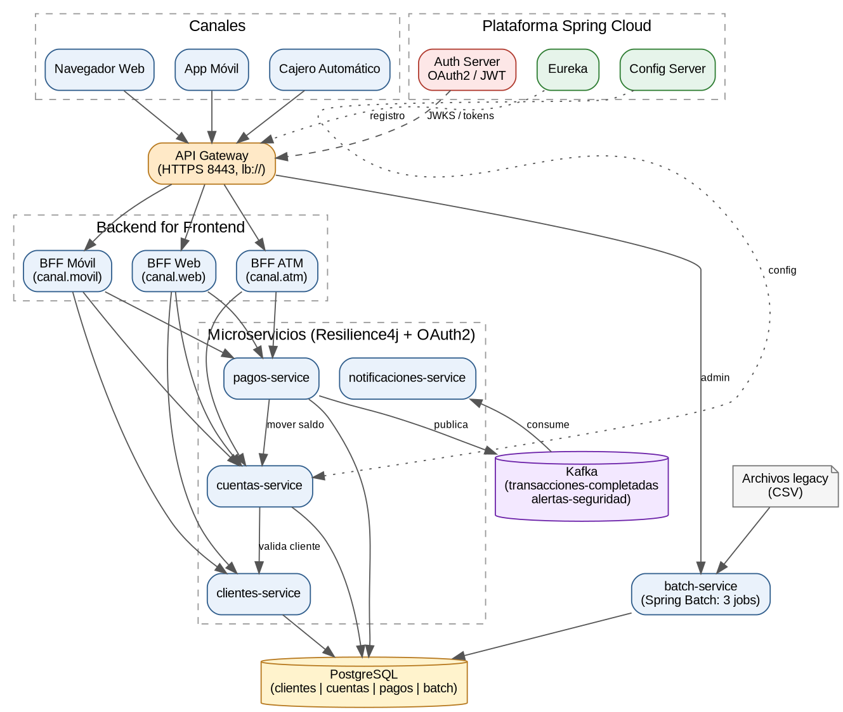
Figura 1. Arquitectura general de la solución

3.4 Diagrama de casos de uso
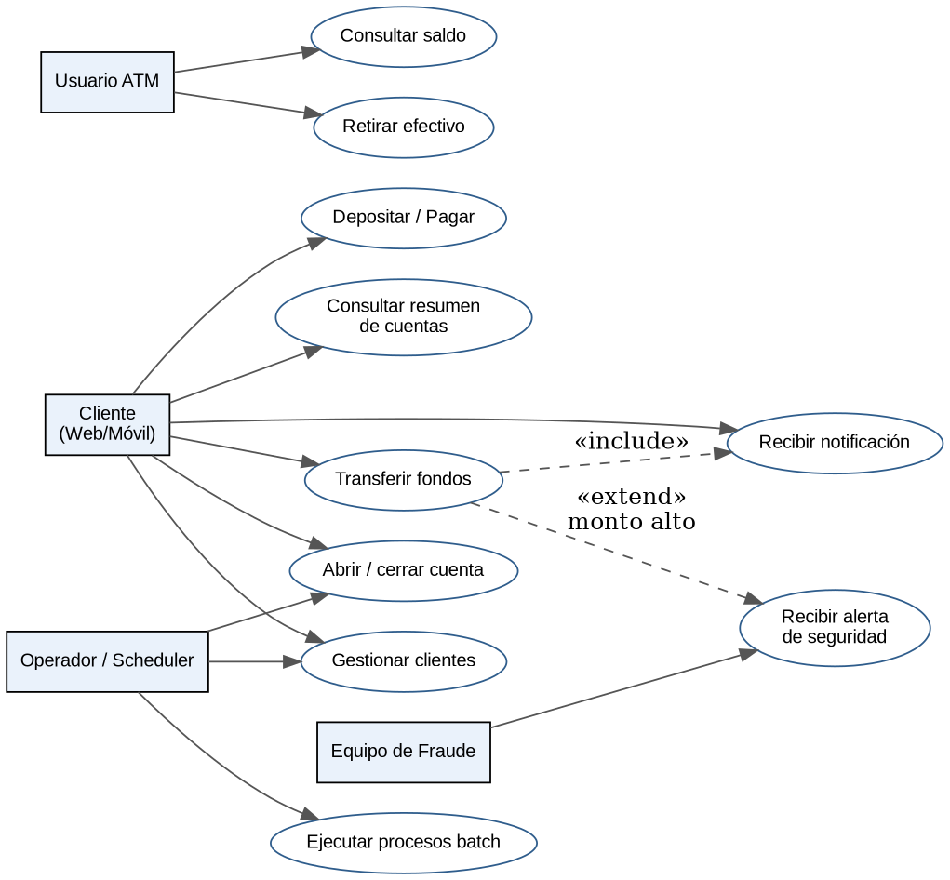
Figura 2. Casos de uso principales por actor

4. Parte 1: Migración de procesos batch
Los tres procesos legacy fueron reescritos como jobs de Spring Batch dentro del módulo batch-service. Los jobs se ejecutan bajo demanda mediante un endpoint protegido (scope banco.admin) y pueden programarse con un scheduler externo (por ejemplo EventBridge en AWS).

4.1 Jobs implementados
Job | Proceso legacy | Lectura | Procesamiento | Escritura
reporteTransaccionesDiarias | Reporte de Transacciones Diarias | CSV de transacciones (reader sincronizado, multi-hilo) | Detecta anomalías: monto no positivo, monto sobre 5.000.000 o tipo desconocido; filtro opcional por fecha | UPSERT en reporte_transacciones + step de resumen por fecha y tipo (resumen_diario)
calculoInteresesMensuales | Cálculo de Intereses Mensuales | Cuentas desde BD (paginado, thread-safe) | interés = saldo × tasa anual / 12 (ahorro 3 %, préstamo 12 %, corriente 0 %), redondeo HALF_UP | UPSERT en intereses_calculados (cuenta, periodo)
estadosCuentaAnuales | Generación de Estados de Cuenta Anuales | Cuentas desde BD (paginado) | Totaliza depósitos, cargos, movimientos válidos e intereses del año | UPSERT en estados_cuenta (cuenta, año)

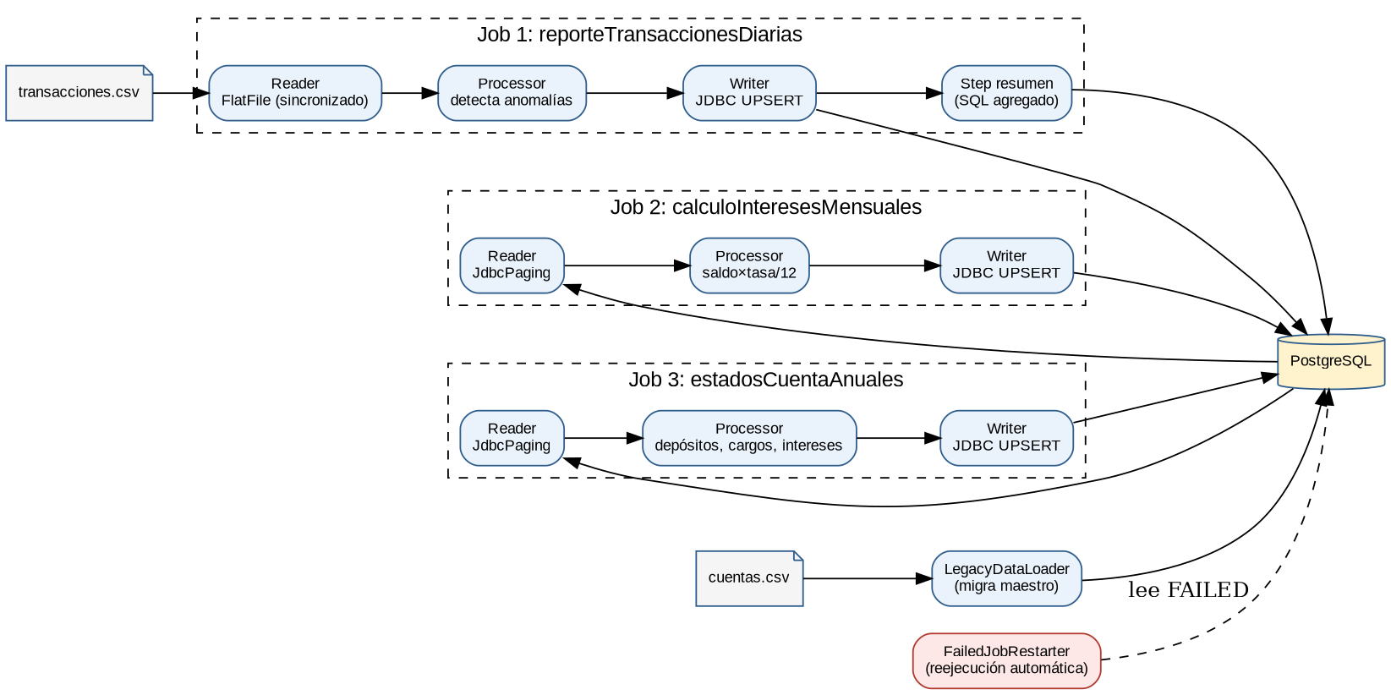
Figura 3. Flujo de los procesos batch

4.2 Manejo de errores, paralelismo y reejecución
• Reintentos: fallos transitorios de base de datos (TransientDataAccessException) se reintentan 3 veces con espera fija de 1 segundo.
• Omisión controlada: filas corruptas (errores de parseo o fechas inválidas) se omiten hasta un máximo de 50 sin detener el job.
• Paralelismo y volumen: steps multi-hilo (4 hilos), chunks de 500 registros y escritura JDBC por lotes; el lector de archivo se sincroniza y el lector de BD es thread-safe.
• Integridad y consistencia: toda escritura es un UPSERT (ON CONFLICT DO UPDATE), por lo que reejecutar un job no duplica datos; cada chunk es transaccional.
• Política de finalización y reejecución automática: el componente FailedJobRestarter revisa cada 60 s las instancias en estado FAILED y las relanza con los mismos parámetros (hasta 3 reintentos); superado el límite, registra un error para intervención manual. El repositorio de Spring Batch en PostgreSQL evita ejecuciones duplicadas entre instancias.

4.3 Equivalencia con el sistema legacy y verificación
Para asegurar resultados equivalentes se mantuvieron las reglas de negocio del legacy (detección de anomalías, fórmula de interés y totalización anual) y se definieron controles de verificación: conteo de registros leídos contra escritos más omitidos, y totales por fecha y tipo comparables con el resumen que producía el proceso original.
Con el conjunto de datos de prueba incluido (20.003 líneas de datos), los valores esperados del job reporteTransaccionesDiarias son: 20.000 registros procesados y escritos, 3 filas corruptas omitidas y 39 anomalías detectadas. Estos valores se verifican con el script scripts/generar_evidencia.sh, cuya salida queda registrada en la carpeta evidencias.
Aspecto | Legacy (COBOL/Shell) | Nueva solución (Spring Batch)
Ejecución | Secuencial en mainframe | Multi-hilo, chunks de 500, escalable
Errores | El proceso se detiene o requiere intervención | Retry, skip y reejecución automática
Reproceso | Manual, riesgo de duplicados | Idempotente (UPSERT)
Trazabilidad | Logs de texto | Repositorio de ejecuciones (lecturas, escrituras, omitidos) consultable por API
Operación | Scripts Shell | API protegida y programable en la nube

5. Parte 2: Patrón Backend for Frontend
Se implementaron tres BFF independientes, cada uno como microservicio propio con su contrato, seguridad y reglas de degradación. Los equipos de frontend de cada canal pueden evolucionar su BFF sin afectar a los demás ni al backend de dominio.
Aspecto | BFF Web | BFF Móvil | BFF ATM
Ruta | /web/** | /movil/** | /atm/**
Scope exigido | canal.web | canal.movil | canal.atm
TTL del token | 30 min | 15 min | 5 min
Payload | Completo: cliente, cuentas, movimientos recientes, advertencias | Mínimo: nombre y (número, saldo) por cuenta | Solo saldo y resultado del retiro
Operaciones | Dashboard, transferencias | Resumen, transferencias | Consulta de saldo, retiro
Reglas propias | Agrega datos de 3 servicios | Reduce campos para ahorrar ancho de banda | Máximo 300.000 por retiro, múltiplos de 10.000
Ante fallos | Degradación: responde con advertencias | Degradación: aviso al usuario | Sin degradación: 503 controlado (operación crítica)

5.1 Autenticación, autorización y comunicaciones seguras
• Cada canal tiene su propio cliente OAuth2 con scopes y vigencia distintos; un token de un canal es rechazado (403) en los BFF de otros canales.
• El token se propaga a los microservicios, que validan firma (JWKS del Authorization Server) y el scope banco.read/banco.write.
• El API Gateway expone únicamente HTTPS (puerto 8443) con certificado PKCS12; en producción se reemplaza por un certificado de ACM/CA.
• Sin token la respuesta es 401; los endpoints de actuator expuestos públicamente se limitan a health e info.
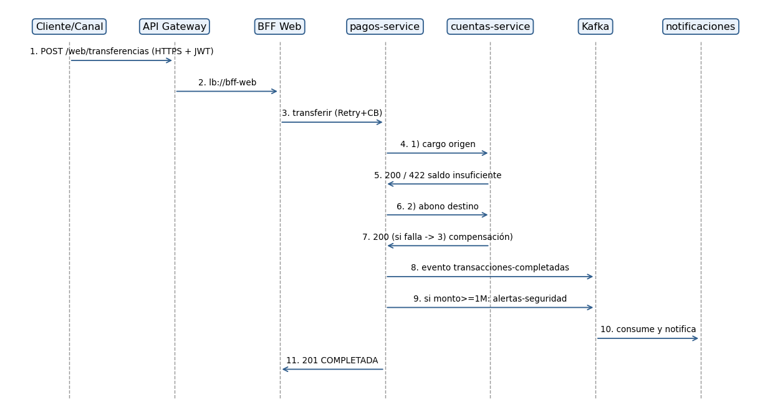
Figura 4. Secuencia de una transferencia desde el canal web

6. Parte 3: Microservicios resilientes con Spring Cloud

6.1 Microservicios de negocio
Servicio | Responsabilidad | Endpoints principales
clientes-service | Información personal y perfiles de clientes | GET/POST /api/clientes, GET/PUT /api/clientes/{id}
cuentas-service | Apertura, cierre y mantenimiento de cuentas | GET /api/cuentas?clienteId=, POST /api/cuentas, POST /{n}/cierre, POST /{n}/movimiento
pagos-service | Pagos, transferencias, depósitos y retiros | POST /api/pagos/transferencia|deposito|retiro|pago, GET /api/pagos?cuenta=
notificaciones-service | Consumo de eventos y envío de notificaciones | Consumidor Kafka; GET /api/notificaciones

6.2 Spring Cloud: configuración, descubrimiento, balanceo y enrutamiento
• Spring Cloud Config: toda la configuración compartida (Eureka, JWKS, Kafka, Resilience4j) y específica (puertos, bases de datos, scopes) vive en el Config Server; los servicios solo conocen su nombre y la URL del servidor.
• Eureka: los servicios se registran con un identificador único por instancia, de modo que varias réplicas conviven sin conflicto.
• Balanceo y enrutamiento: el Gateway enruta por prefijo hacia lb://bff-*, y los clientes HTTP internos usan RestClient con @LoadBalanced (round-robin) sobre nombres lógicos.

6.3 Seguridad OAuth2
El módulo común configura todos los servicios como Resource Server: sesiones sin estado, GET exige el scope de lectura y las demás operaciones el de escritura, configurables por servicio. El batch-service exige banco.admin.

6.4 Resiliencia con Resilience4j
Mecanismo | Configuración | Efecto
CircuitBreaker (clientes, cuentas, pagos) | Ventana 6 llamadas, mínimo 3, umbral 50 %, 15 s abierto, 2 llamadas en half-open | Evita saturar un servicio caído y responde de inmediato
Retry | 3 intentos, espera 500 ms | Absorbe fallos transitorios
Timeouts HTTP | Conexión 2 s, lectura 3 s | Evita hilos bloqueados
Excepciones ignoradas | Errores 4xx (HttpClientErrorException) | Errores de negocio (saldo insuficiente, no existe) no abren el circuito
Fallback | ServicioNoDisponibleException → 503 | Respuesta controlada; los BFF web/móvil degradan, el ATM falla de forma explícita

6.5 Mensajería asíncrona con Kafka
• transacciones-completadas: evento por cada pago, transferencia, depósito o retiro completado; lo consume notificaciones-service.
• alertas-seguridad: evento cuando el monto es mayor o igual a 1.000.000 o cuando falla una compensación; se notifica al equipo de fraude.
• Productor y consumidor: pagos-service publica de forma asíncrona (no bloquea la transacción); notificaciones-service procesa en tiempo real con su propio grupo de consumo.

6.6 Consistencia de datos en entorno distribuido
• Patrón Saga con compensación: si el abono falla después del cargo, pagos-service revierte el cargo; si la compensación falla, genera una alerta para revisión manual.
• Cada pago queda registrado con estado PENDIENTE, COMPLETADA o FALLIDA, lo que permite auditoría y conciliación.
• Bloqueo pesimista por fila en cuentas-service para evitar saldos inconsistentes cuando varias instancias escriben a la vez; base de datos propia por servicio.

6.7 Monitorización y registro
Todos los servicios exponen actuator (health, métricas, estado de los circuit breakers y reintentos) y registran cada petición con método, ruta, estado, duración e identificador de la instancia que respondió, lo que permite verificar el balanceo y diagnosticar incidentes con docker compose logs o CloudWatch.

7. Docker, escalabilidad horizontal y nube

7.1 Contenedores y orquestación
Un único Dockerfile multi-etapa y parametrizado compila cada módulo con Maven y genera una imagen ligera con JRE 17. El docker-compose.yaml orquesta 13 servicios y la infraestructura (PostgreSQL y Kafka), con healthchecks y dependencias que garantizan el orden de arranque: PostgreSQL y Kafka, Config Server, Eureka, Auth Server, microservicios, BFF y Gateway.

7.2 Escalabilidad horizontal
Los servicios de dominio no publican puertos al host y son stateless, por lo que pueden replicarse con docker compose up --scale cuentas-service=3 --scale pagos-service=2. Eureka registra las nuevas instancias y el balanceador las incorpora automáticamente; los logs muestran qué contenedor atendió cada solicitud.

7.3 Preparación para AWS
Componente local | Servicio AWS
Imágenes Docker | Amazon ECR
docker-compose | Amazon ECS Fargate (desiredCount y Auto Scaling)
PostgreSQL | Amazon RDS (Multi-AZ)
Kafka | Amazon MSK
Gateway HTTPS | Application Load Balancer + ACM
Secretos | AWS Secrets Manager / SSM
Logs y alarmas | CloudWatch
Batch programado | EventBridge Scheduler

El procedimiento detallado está en despliegue.md (opción rápida con EC2 y opción de producción con ECS).

8. Documentación entregada
Entregable | Archivo | Contenido
Código fuente | readme.md y repositorio GitHub | Estructura multi-módulo Maven, descripción de componentes y enlace al repositorio
Informe técnico | Informe_Tecnico.pdf | Este documento
Instrucciones | instrucciones.md | Ejecución y pruebas paso a paso de cada componente
Despliegue en la nube | despliegue.md | Pasos para AWS (EC2 y ECS)
Evidencia | evidencias/evidencia_ejecucion.txt | Salida real de las pruebas, generada con scripts/generar_evidencia.sh
Video | MP4 de 5 a 7 minutos | Presentación con webcam y evidencias

9. Comparación con el sistema legacy
Dimensión | Sistema legacy | Solución nueva
Arquitectura | Monolito en mainframe | Microservicios independientes con BD propia
Escalabilidad | Vertical, costosa | Horizontal (réplicas en Docker/ECS)
Tolerancia a fallos | Un fallo puede afectar a todo | Circuit breaker, retry, fallback y degradación por canal
Canales | Un backend para todos | BFF por canal con payload y seguridad propios
Seguridad | Centralizada y limitada | OAuth2/JWT por canal, HTTPS, validación en cada servicio
Procesos batch | COBOL/Shell secuenciales | Spring Batch paralelo, con reintentos y reejecución automática
Integración | Acoplamiento síncrono | Eventos Kafka
Configuración | Dispersa en scripts | Centralizada en Config Server
Despliegue | Manual en servidores | Contenedores reproducibles y portables a la nube

10. Desafíos, soluciones y mejoras propuestas

10.1 Desafíos enfrentados y soluciones
Desafío | Solución
Consistencia entre cuentas y pagos sin transacciones distribuidas | Saga con compensación, estados de pago y bloqueo pesimista por fila
Fallos en cascada entre servicios | Resilience4j con timeouts, retry, circuit breaker y fallbacks distintos por canal
Distinguir errores de negocio de fallos técnicos | Ignorar los 4xx en el circuit breaker y propagarlos tal cual al cliente
Procesar grandes volúmenes sin perder repetibilidad | Chunks, multi-hilo y escrituras UPSERT idempotentes
Orden de arranque de 13 servicios | Healthchecks, depends_on con condiciones y reinicio ante fallo
Escalar réplicas sin conflicto de puertos | Sin puertos publicados, descubrimiento con Eureka y acceso por Gateway
Seguridad diferenciada por canal | Un cliente OAuth2 por canal con scopes y TTL propios

10.2 Propuestas de mejora y próximos pasos
• Clave de idempotencia (Idempotency-Key) en pagos y patrón Outbox para publicar eventos de forma atómica con la base de datos.
• Autenticación de usuarios finales con Authorization Code + PKCE y MFA; claves de firma persistentes y clientes en base de datos o Cognito.
• Trazabilidad distribuida (OpenTelemetry) y panel de métricas (Prometheus/Grafana).
• Particionado de steps batch (partitioning remoto) y programación con EventBridge; generación de estados de cuenta en PDF.
• Migración a ECS/EKS con Auto Scaling, RDS Multi-AZ, MSK y cifrado de configuración con Secrets Manager.
• Pruebas automatizadas de contrato por BFF y pruebas de carga.

